

**Das DiGI-VET-Projekt**

In den letzten Jahren ist die Digitalisierung immer wichtiger geworden. Dies geht Hand in Hand mit Trends zum mobilen Lernen. Das Erasmus+-Projekt DigI-VET befasst sich mit neuen und innovativen Lern- und Lehrmethoden im Zeitalter der Digitalisierung und Industrie 4.0.

Die fünf Projektpartner kommen aus vier europäischen Ländern: Deutschland (2 Partner), Großbritannien, Zypern und Rumänien.

Für die Koordinierung sind die deutschen Partner zuständig. Die Ingenious Knowledge GmbH konzentriert sich auf Struktur, Konzept, Technik- und Buchgestaltung sowie die Programmierung.

Die Universität Paderborn, Lehrstuhl für Wirtschaftspädagogik II, ist verantwortlich für das Konzept, die Texte, den sMOOC sowie dem Entwurf des Curriculums und die Evaluation.

Die anderen Partner arbeiten an dem Konzept, dem sMooc und den Texten für das Handbuch. Das Projekt begann am 1. Dezember 2018 und endet am 30. November 2020.

Ziel von DiGI-VET ist es, in den Partnerländern qualitativ und quantitativ zu forschen, um eine Online-Plattform für die Berufsbildung auf der DiGI-VET-Website bereitzustellen sowie ein Handbuch mit Hintergrundinformationen und didaktischen Hinweisen für Berufsschullehrer und Ausbilder zu erstellen.

**Was sind die Ziele von DiGI-VET?**

* Forschung zu Digitalisierung und Industrie 4.0: Die Entwicklung digitaler Kompetenzprofile für die Berufsbildung
* Gestaltung von Lehrplanstrukturen für die Digitalisierung: Curriculum und Materialien
* Bewusstseinsbildung sowie Sensibilisierung für Digitalisierung und Industrie 4.0
* Entwicklung eines innovativen sMOOC für Lehrer und Lernende in der Berufsbildung
* Die Verfassung und die Präsentation des DigI-VET Handbuches
* Online-Observatory für Best Practices zum Thema Digitalisierung

**Newsletter - Ausgabe 2**





**Wie Sie mit DiGI-VET in Verbindung treten können:**

Besuchen Sie unsere Website:

http://digivet.eduproject.eu/

oder wenden Sie sich an den Partner in Ihrem Heimatland!

**Als nächstes...**

* Entwicklung der Module für die Trainer und die Lehrenden sowie die Erstellung von Aufgaben für ebendiese Module.
* Entwicklung eines innovativen sMOOC für Lehrer und Lernende in der Berufsbildung.
* Verfassung des DiGI-VET Handbuches.
* Entwicklung des Online-Observatorys für  
  Best Practice-Beispiele zum Thema Digitalisierung (Siehe Online-Plattform unter folgendem Link:

<http://digivet-platform.eduproject.eu/>).

* Durchführung von Disseminations- und Vorbereitungsaktivitäten.
* DiGI-VET–Abschlusskonferenz im Oktober 2020 in Rumänien.

**Was ist schon passiert?**

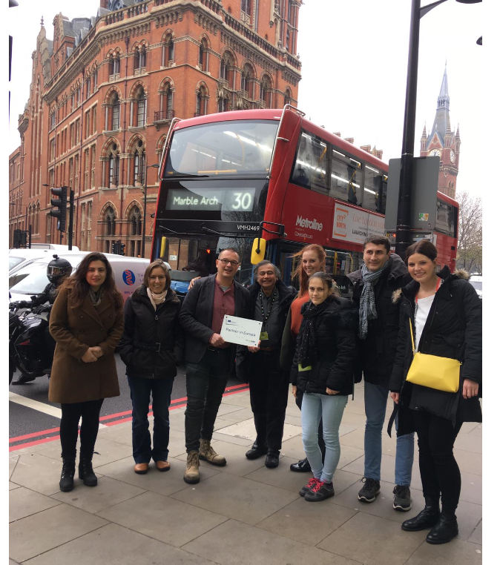

Das Projektkonsortium traf sich für die 2. DiGI-VET – Forschungs- und Entwicklungskonferenz. Dieses Treffen fand vom 19. Bis 21. November 2019 in London (Vereinigtes Königreich) statt, das von ARVET in Großbritannien ausgerichtet wurde.

Das Treffen diente dazu, die Partner mit dem aktuellen Stand des DiGI-VET-Projekts vertraut zu machen, um so in eine angenehme Arbeitsatmosphäre zu gelangen. Darüber hinaus stand die Präsentation der Umfragestudie des Online-Observatorys im Fokus. Ferner wurden das Kompetenzprofil und die Struktur des Handbuches vorgestellt. Anschließend diskutierten die Partner über weitere Ideen und die zukünftigen Aufgaben. Letztlich wurde ein Arbeitsplan für weitere Projektaufgaben erstellt. Alle Partner freuen sich auf die weitere Zusammenarbeit!